Niedersächsischer Fußballverband  Kreis Northeim – Einbeck www.nfv-northeim-einbeck.de  Frauen- und Mädchenreferent  uwe körber – am steinbruch 2 – 37574 einbeck – 05561-971099 uwekoerber@arcor.de | 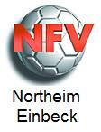

Pressemitteilung

Frauen- und Mädchenfußball ist besser als man(n) denkt………….

Neue Bälle für die B-Juniorinnen des TSV Vogelbeck und der JSG Solling

Im Rahmen einer Unterstützungskampagne des Niedersächsischen Fußballverbandes, der mit Mitteln aus dem Gewinn des DFB der Weltmeisterschaft 2006, den Frauen- und Mädchenfußball in Niedersachsen voran bringen möchte, werden alle neugegründeten B-Mädchen Mannschaften mit neuen Spielbällen ausgestattet.

Im heimischen Kreis sind dies die Mannschaften des TSV Vogelbeck und der JSG Solling.
Beide Teams spielen seit der Saison 2007/2008 im Regionsspielbetrieb Süd (NFV-Kreise Northeim/Einbeck, Osterode und Göttingen) in der B-Juniorinnen Kreisliga. Diese drei Fußballkreise haben sich schon vor Jahren zusammengetan um den Mädchenspielbetrieb gezielter zu fördern. Eine Form der Zusammenarbeit die auch in anderen NFV-Kreisen immer mehr Anwendung findet.
Den Vogelbeckerinnen gebührt ein kleines Sonderlob, da sie sofort bereit waren der, in der Rückrunde angetretenen Mannschaft der JSG Solling, fünf Bälle aus dem für sie zugedachten Ballkontingent, zur Verfügung zu stellen.
Auf Bezirksebene kommt es in der neuen Saison erstmalig zur Neueinrichtung von Staffeln im C- und B-Juniorinnenbereich. Diese spielen mit 9er oder 11er Mannschaften untereinander.
Der NFV hat ein umfangreiches Maßnahmenpaket für den Aufbau von Mädchenmannschaften beschlossen, u. a. werden diese neuen Bezirksstaffeln mit Fahrtkostenzuschuß unterstützt. Das Geld hierfür stammt vom DFB, der allein dem NFV drei Jahre lang je 150.000 € für den weiblichen Nachwuchs bereitstellt. Auf der Internetseite des NFV ist das Mädchenfußballprogramm erläutert und viele Informationen abrufbar. Dort werden auch Flyer zur Verfügung gestellt, die die Vereine für ein Schnuppertraining für Mädchen selbst gestalten und dann verteilen können.
(Link: http://www.nfv-www.de/page.php?id=685)

Auch Fort-und Weiterbildung der Mädchen werden von NFV-Seite immer mehr intensiviert.
In der neuen U-13 Mädchenauswahl des NFV sind mit Annalena Stecker (SVG Einbeck), Franziska Ippensen (FC Eintr. Northeim) und Edda Bergener (SV Ellierode) drei talentierte Mädchen aus dem heimischen Kreis dabei.

Als weiteres Beispiel aus dem heimischen Fußballkreis sei hier die JSG Aue-Sohlberg erwähnt (FC Auetal und JSG Ahlshausen/Opperhausen), die ab der neuen Saison mit einer D- und einer C-Juniorinnenmannschaft den Spielbetrieb aufnehmen wollen. Diese beiden neuen Mannschaften werden von Vanessa Wedekind und Simone Oppermann trainiert, zwei jungen Frauen, die beim FC Auetal in der Frauenmannschaft spielen und sich so um den eigenen Nachwuchs kümmern.

Mädchenfußball ist „In“ und wird auch bis zu den Weltmeisterschaften 2010 (U-20 Frauen WM) und 2011 (Frauen WM), die beide in Deutschland stattfinden, noch kräftig weiterboomen. Für die meisten heimischen Vereine, oder JSG`s muss es deshalb ein Ziel sein im Mädchenbereich „etwas auf die Beine zu stellen“. Die Voraussetzungen hierfür werden in den nächsten Jahren so gut wie noch nie sein. Auch so können Mitglieder(innen) für den eigenen Sportverein gewonnen werden.
Für weitere Informationen steht der Frauen- und Mädchenreferent des heimischen Fußballkreises, Uwe Körber, unter 05561/971099 zur Verfügung.

B-Mädchen TSV Vogelbeck

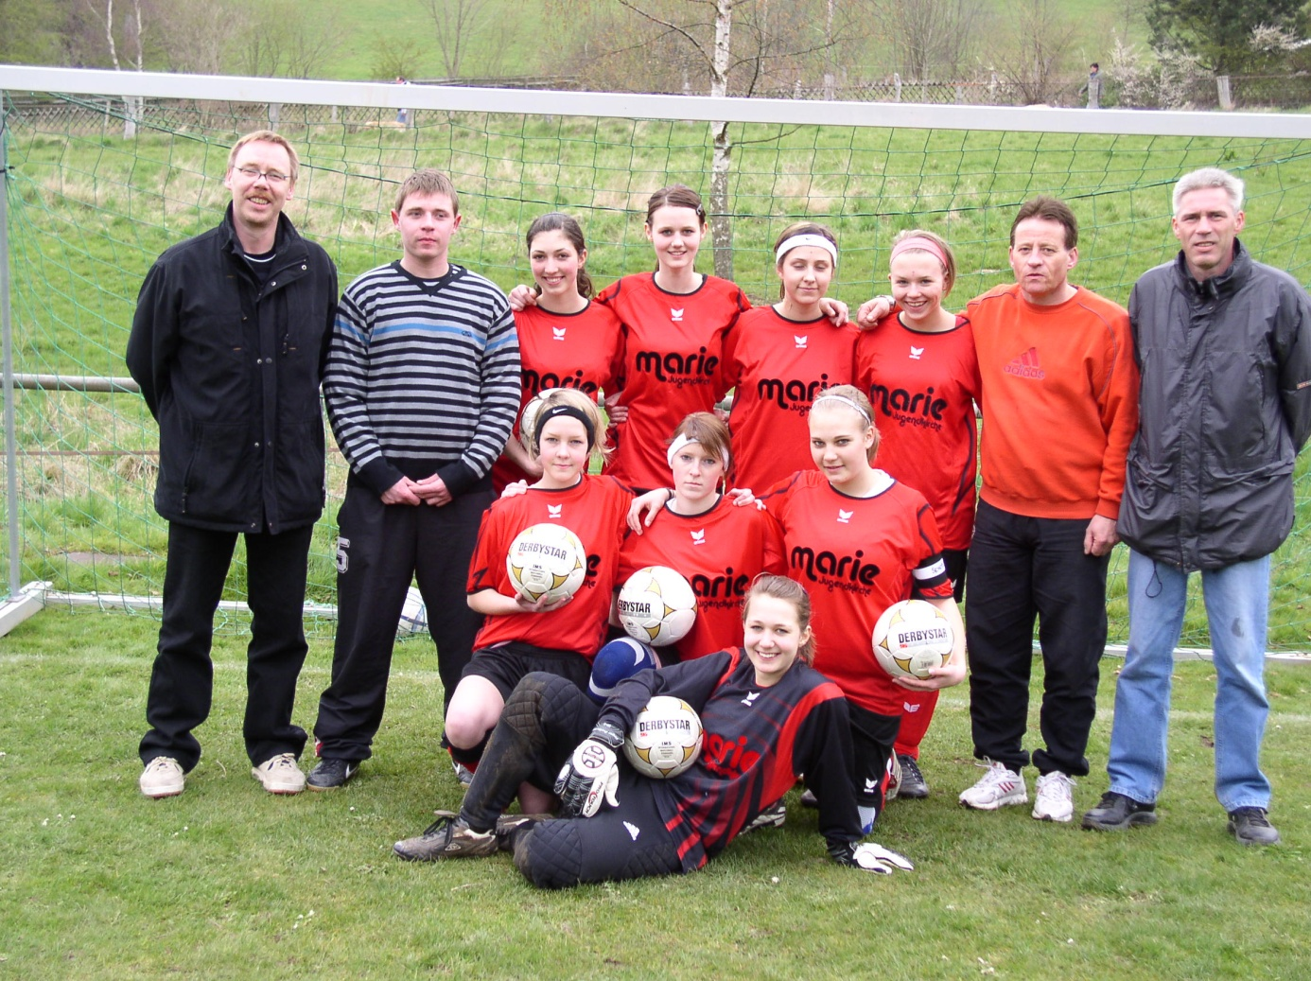

Von links: Uwe Körber (Frauen- und Mädchenreferent NFV NOM/EIN), Dennis Brieß (Torwarttrainer), Pauline Mertens, Mira Schürmann, Jessica Lange, Clarissa Auer, Walter Brieß (Trainer), Andreas Wilkens (1.Vors. TSV Vogelbeck), untere Reihe von links: Nadine Bartsch, Monika Mertin, Sonja Steinbach, Torwärtin: Lea Schürmann, es fehlen: Alina Leuchtenberger, Kim und Cora Bertram, Aziza Alemi. Ansprechpartner: Andreas Wilkens 05561/982079 und Walter Brieß 05551/53938

B-Mädchen JSG Solling
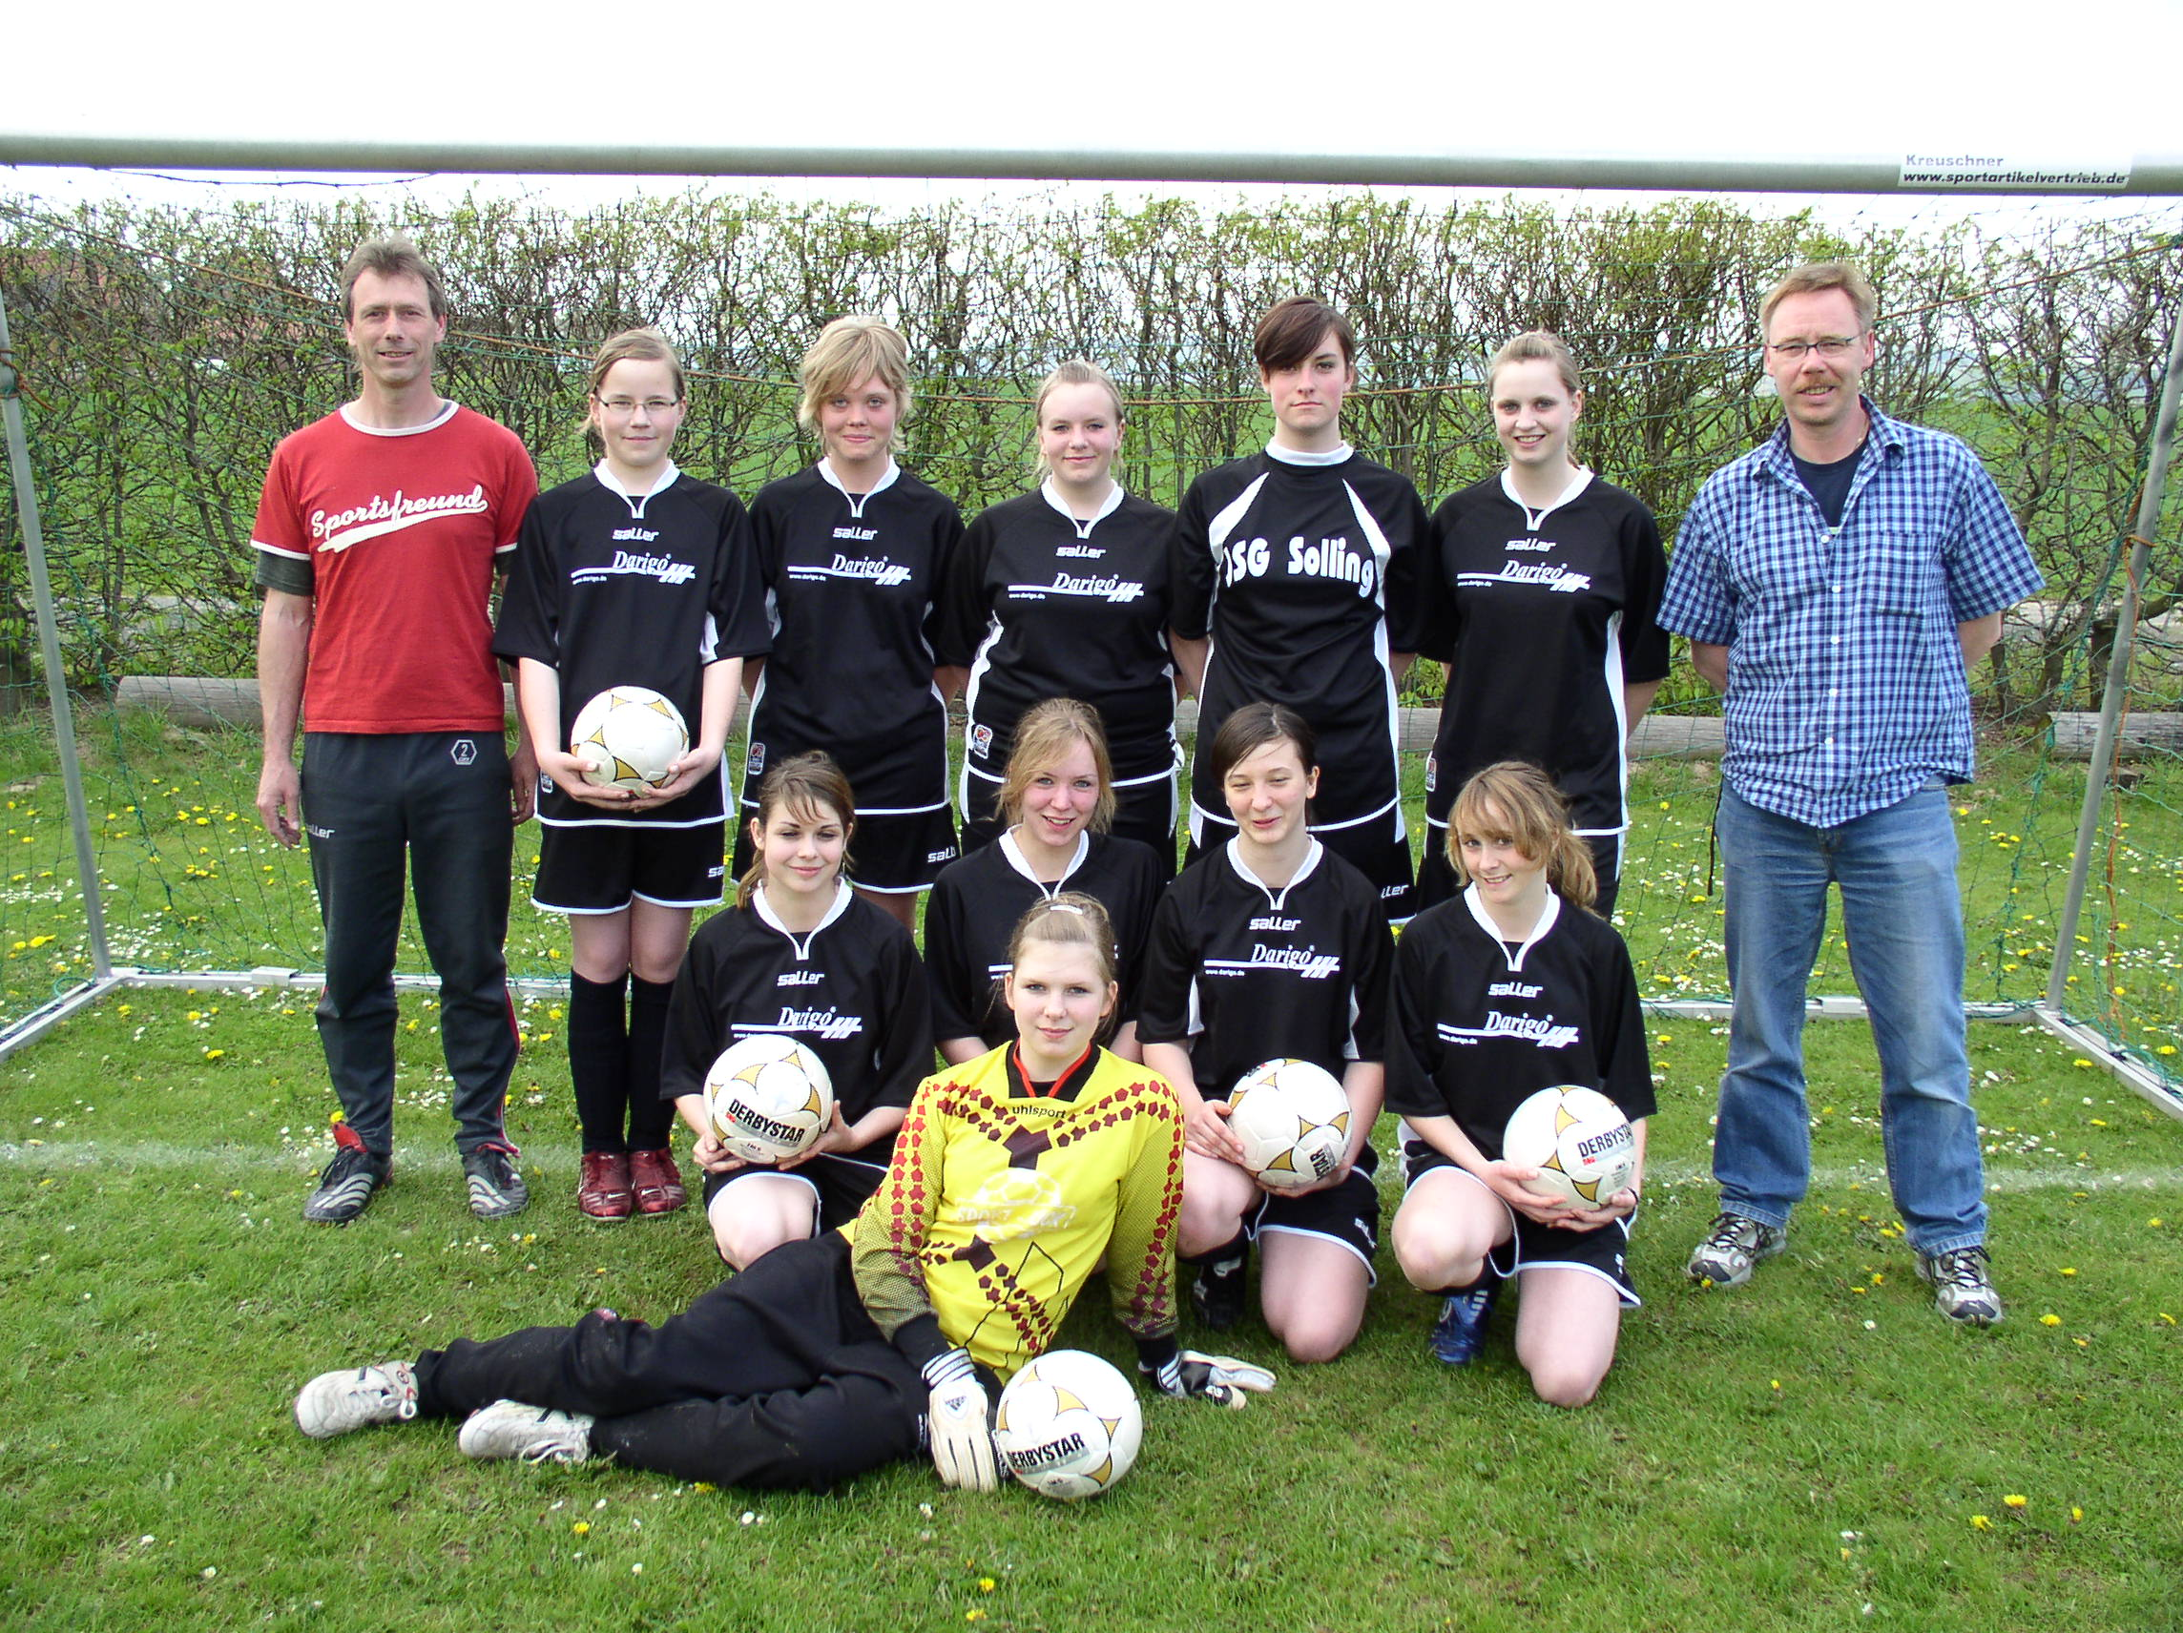

Von links stehend: Günther Schier (Trainer), Norina Hettling, Lisa-Marie Watermann, Jessica Grube, Jennifer Brackmann, Melina Dumschat, Uwe Körber (Frauen- und Mädchenreferent NFV NOM/EIN) von links kniend: Melina Knoblich, Anneke Schulting, Anna-Lena Bönig, Marina Grobe, Torhüterin: Sandra Hohmann, Ansprechpartner Günther Schier: 05562/6015

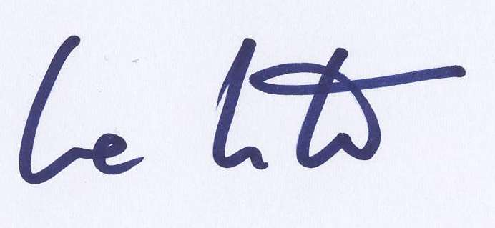

Uwe Körber
Frauen- und Mädchenreferent
Staffelleiter 1. Kreisklasse Frauen & Pokal
NFV NOM/EIN
Der Gesamtbetrag von

